別紙３

業務費内訳書等記載要領

様式１－１ 業務費内訳書
様式１－２－１ 業務従事者賃金支給計画書（月額用）
様式１－２－２ 業務従事者賃金支給計画書（年額用）
様式１－３ 社会保険料事業主負担分調書
様式１－４ 業務従事者配置計画書

札幌市財政局管財部契約管理課

＜注意事項＞
○様式は、入札書記載金額（契約希望金額から消費税及び地方消費税を除いた額）に基づき 作成してください。従って、入札時に指定された金額区分に応じて、月額の場合は月単位、総価の場合は年単位で記載することとなります。（様式１－２は、金額区分ごとに様式も異なります。）
○本要領に記載されている保険料率等は、直近改訂時のものを用いていますので、書類作成時にあっては、作成時点の料率を確認のうえ作成してください。

業務費内訳書（様式１－１）記載要領

業務費内訳書（様式１－１）は、入札書記載金額（契約希望金額から消費税及び地方消費税相当額を除いた額。以下同じ。）に対する積算の内訳書となります。
記入にあたっては、「合計（⑮＝➅＋⑪＋⑭）」の金額が入札書記載金額と一致するよう、次の事項に留意のうえ作成してください。
項 目 名 | 説 明
直接人件費  その１  ① | １ 「直接人件費計（③＝①＋②）」は、清掃や警備などの建築保全業務（以下「建築保全業務」という。）に直接従事する技術者が、当該業務を行うため、その労働力を消費することにより生ずる費用で、当該技術者の賃金に相当します。  そのうちの「直接人件費その１（①）」は、入札書記載金額の算出に当たり想定した直接人件費のうち、日常的に業務に従事する労働者（労働基準法第９条に定める労働者）の給与（基本給、所定内手当）及び賞与の額の合計額を、記入してください。  なお、時間外手当や夜勤手当といった所定外手当や、定期清掃等で臨時的に投入される業務従事者、代替職員費用、役員等の報酬等は、当該項目の費用から除いてください。  ２ 「①の金額 ≧ 業務従事者賃金支給計画書（様式１-２-1又は1-2-2。以下「同じ」。）の合計額（Ａ）」となるよう作成してください。
直接人件費  その２  ② | 「業務従事者賃金支給計画書」に掲げた業務従事者に関する時間外手当や夜勤手当の所定外手当のほか、定期清掃など臨時的に従事する業務従事者の給与等の合計額を記入してください。
直接物品費  ④ | 建築保全業務に直接従事する技術者が、当該業務を行うのに必要な物品を消費することによって発生する費用を、記入してください。  （例）ア 消耗品費（ウエス、潤滑油、グリス、洗剤、ワックス、養生用シート等）  イ 消耗部品・材料費（ランプ類、ヒューズ類、パッキン、ガスケット、Ｏリング、フィルター等）  ウ 工具・用具費（脚立、危険防止用具、工具、清掃用具、警備用具等）  エ 機械器具費（計測機器、真空掃除機、床磨き機等）  オ その他（上記に属さない直接物品費）
その他  直接業務費  ⑤ | 建築保全業務において、業務の履行に必要な直接的な費用で、直接人件費計（③＝①＋②）及び直接物品費（④）に掲げた費用以外の費用を、記入してください。
業務従事者  に係る  法定福利費  ⑦ | １ 「業務従事者賃金支給計画書」に掲げる業務従事者に係る被用者保険(健康保険、介護保険、厚生年金)の保険料、労災保険料、雇用保険料その他の社会保険料に係る事業主負担分の金額を記入してください。  ２ 「業務従事者に係る法定福利費（⑦）の金額 ≧ 社会保険料事業主負担分調書(様式1－3)の合計額（Ｄ）」となるよう作成してください。  ３ 「直接人件費その１（①）」に金額を計上しているにも関わらず、当該費用を計上していない場合は、記載内容に不備があるとみなします。
業務従事者  に係る  健康診断経費  ⑧ | 「業務従事者賃金支給計画書」に掲げた業務従事者の労働安全衛生法等に基づく定期健康診断に係る費用を記入してください。(総合評価落札方式における技術等提案において、法令上対象外の方に対しても健康診断対象とする旨提案した場合は、その費用も合わせて計上すること。)
教育・訓練費  ⑨ | 「業務従事者賃金支給計画書」に掲げた業務従事者の教育・訓練費に係る費用を記入してください。  （例）ア 建築物清掃業務の登録要件である業務従事者に係る研修費用  イ 警備業法施行規則第38条第1項に基づく警備員の教育費用
その他  業務管理費  ⑩ | 業務を実施するうえで、受注者が現場業務を管理運営するために必要な直接業務費以外の費用で、別枠で計上の「法定福利費（⑦）」、「健康診断経費（⑧）」及び「教育・訓練費（⑨）」を除いた費用を記入してください。  （例）業務責任者給与及び法定福利費、業務従事者及び業務責任者に係る福利厚生費及び退職金（掛金含む。）、労務管理費、安全管理費、通信交通費、事務用品費、租税公課、保険料など
一般管理費等  ⑫ | 一般管理費等は、受注者が企業を維持運営していくために必要な直接業務費及び業務管理費以外の費用を記入してください。  （例）役員、従業員（業務従事者、業務責任者を除く。）給与・法定福利費・福利厚生費等、修繕維持費、通信交通費、光熱水費、調査研究費、広告宣伝費、交際費など
その他費用  ⑬ | 直接業務費、業務管理費及び一般管理費等に掲げる以外の費用  （例）付加利益など
【様式１－１記載例】※記載例は月額となります。
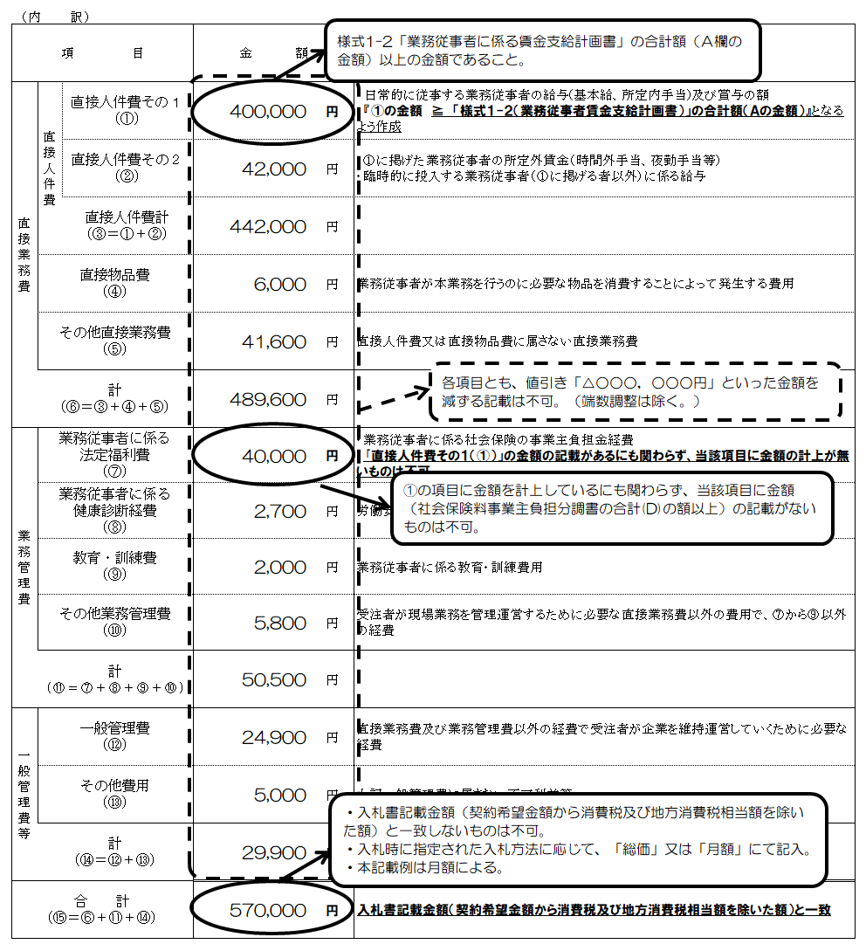
業務従事者賃金支給計画書（様式１－２－１及び１－２－２）記載要領

業務従事者賃金支給計画書（様式１－２－１又は１－２－２。以下同じ。）は、日常的に従事する業務従事者（労働基準法第９条に規定する労働者）について、入札額の算出の際に想定した配置予定の業務従事者毎に、その支給予定の所定内賃金や賞与などの支給計画となります。
記入にあたっては、『【業務費内訳書（様式１－１）の「直接人件費その１（①）」の金額】≧【業務従事者賃金支給計画書の合計額Ａ欄（労災保険対象額）】』となるよう、次の事項に沿って作成してください。なお、時間外手当や夜勤手当のほか、定期清掃などで臨時に従事する業務従事者や、代替要員に関する給与等については、本様式から除いてください。

○様式１－２－１（月額用）記載要領
項 目 名 | 説 明
従事者№ | 「従事者№」は「１」から始まる連続番号を付記してください。  ※この様式の従事者№を基準とし、「社会保険料事業主負担分調書（様式１－３）」には、従事者№を転記して連動するように該当欄を記載してください。)
所定労働時間 | 配置を想定した業務従事者における、「1日当たり」、「１週間当たり」及び「１月当たり」の所定労働時間を、次のように記載してください。  １ ｢日｣：１日当たりの平均所定労働時間  複数のシフトにより１日の所定内労働時間が異なる場合は「○～○」と記載ください。  ２ ｢週」：１週間当たりの平均所定労働時間  ➀ １日の所定労働時間及び週の労働日数が固定されている場合  （例）月～木曜日まで週４日、8：00～12：00の実働４時間の場合  ⇒ ４日 × ４時間 ＝ 16時間/週  ➁ 複数のシフトにより１日の労働時間が異なる又は週の労働日数が固定されていない場合  ア 年間所定労働時間 ÷ 52週間/年 ＝ 週所定労働時間  イ 月所定労働時間 ÷ 4.3週/月 ＝ 週所定労働時間  ウ おおよその週労働日数又は月の労働日数等で計算する場合  (例）おおよそ週３日勤務 × ５時間 ＝ 15時間/週  (例）おおよそ月13日の勤務 ×４時間 ÷ 4.3 ≒ 12時間/週  (例）おおよそ週５日勤務の内、  （おおよそ週３回×４時間勤務＝12時間）＋（週２回×６時間勤務＝12時間）  ＝ 24時間/週  ３ 「月（a）」：１月当たりの平均所定労働時間  以下のいずれかの方法により、業務従事者の月の所定労働時間を記載してください。  ➀ 年間所定労働日数（⇔年間休日数）及び１日の所定労働時間から計算できる場合 ：  年間所定労働日数 × 日所定労働時間 ÷ 12か月  ➁ 上記以外で、年間所定労働時間を出せる場合 ： 年間所定労働時間 ÷ 12か月  ➂ それ以外で計算する場合 ： 週所定労働時間× 4.3週 ＝ 月所定労働時間
１月の所定  労働日数 | 所定労働時間における記載内容をもとに、配置を想定した業務従事者の月所定労働日数を記入してください。
基本給形態 | 配置を想定する業務従事者における基本給について、月給、日給又は時給のいずれかに「○」を付し、その額を下段の（ ）内に記入してください。
月支給額  内訳  時給・日給は  月 額 合 計 | １ 「給与Ａ①」  最低賃金の計算に含める給与を記入してください。  ➀ 基本給（ｂ）  「基本給形態(金額)」欄に記入した基本給の金額をもとに、１月当たりの支給額を記入してください。なお、基本給が時間給又は日額の場合には、「所定労働時間」欄に記入した「１月当たりの平均所定労働時間」や「1月所定労働日数」を勘案のうえ、１月当たりの支給額を記入してください。  ア 時間給の場合 ： 月支給額 ＝ ○○○円/Ｈ × 174Ｈ（１月当たりの所定労働時間例）  イ 日額の場合 ： 月支給額 ＝ ○，○○○円/日 × 21日（１月所定労働日数例）  ➁ その他（c）  職務手当などの上記①の基本給以外の最低賃金の計算に含めるべき手当の１月当たりの支給額を記入してください。  ２ 「給与Ｂ②」  最低賃金の計算に含めない通勤手当、精皆勤手当及び家族手当を記入してください。  ➀ 通勤手当（上段）  １月当たりの想定する通勤手当を記入してください。  ➁ 精皆勤手当・家族手当（下段）  想定する精皆勤手当と家族手当の１月当たりの合計額を記入してください。  ※1の「給与Ａ①」と２の「給与Ｂ②」の合計額が所定内賃金となります。
賞 与 等 | １ 「年間支払予定額➂」  業務従事者毎に想定する年間の賞与等（臨時の給与を含む）の金額を記入してください。  ２ 「１月当たり平均賞与額➃」  業務従事者毎に上記1で記載した「年間支払予定額➂」)を、次の計算に基づく金額を記入してください。  １月当たりの平均賞与額➃ ＝ 年間支払予定額➂ ÷ 12月
月支給合計  ➄ | 業務従事者毎の１月当たりの賃金合計額となります。次の計算に基づく金額を記入してください。  月支給額合計⑤ ＝ 給与A➀［基本給（b） ＋ その他（c）］ ＋  給与B➁［通勤手当＋精皆手当・家族手当］  ＋ １月当たり平均賞与額➃
社会保険  の加入 | 配置を想定した業務従事者毎に、雇用保険及び健康保険・厚生年金(被用者保険)の加入の有無について記入してください。保険種別毎に、加入義務がある（経費を見込んだ）場合には当該項目欄に「○」を、加入義務がない（経費を見込んでない）場合には「×」を付してください。  なお、配置を想定している業務従事者が「被扶養者」又は「その他(健康保険の加入先が事業主負担分のない後期高齢や国保の場合)」の場合は、「被扶養者又はその他」欄に「〇」を付してください。
最低賃金  以上の賃金計画確認 | １ 「給与Ａ①計 ➅」  最低賃金の計算に含める給与の月支給額合計となります。次の計算式に基づく金額を記入してください。  給与Ａ➀計 ＝ 給与Ａ➀の「基本給(b)」＋ 給与Ａ➀の「その他(c)」  ２ 「➅の１時間当たりの賃金」  最低賃金（若しくは最低賃金引上げの答申のあった改定予定の最低賃金）以上の賃金を見積もっているか確認するものです。次の計算に基づく１時間当たりの賃金(円未満端数切捨て)を記入してください。  ⑥の１時間当たりの賃金 ＝ 給与Ａ➀の計 ➅ ÷ １月の所定労働時間（a）  ※最低賃金を下回る金額があった場合は、失格となります。
保有資格等 | 仕様書等において、配置を義務づけた資格や実務経験などを有する業務従事者が示されている場合は、想定する業務従事者の該当欄にその保有する資格等を付記してください。
労働条件に  係る事項 | 社会保険の加入義務の指標となる「同じ業務に従事している通常の正規労働者」の所定労働時間を把握するものです。貴社の就業規則などを基準として、「１日」、「１週間」の所定労働時間のほか、法律の改正により、2024年10月からは「従業員数51人以上の企業」において、一定の要件に該当する週20時間以上のパート・アルバイトの方々が新たに社会保険の加入対象者となることから、その確認のため貴社の従業員数（正規職員数＋週の労働時間が正規職員の3/4以上のパート等の従業員）を記入してください。(別紙「厚生労働省からのお知らせ(パンフレット)」を参照)  ※ 労働基準法上、所定労働時間は原則１日8時間、週40時間が上限です。なお、変形労働時間制を適用した場合は、原則週平均40時間が上限です。（特例対象事業所は週（平均）44時間と読み替えてください。）
【様式１－２－１(月額用)記載例】
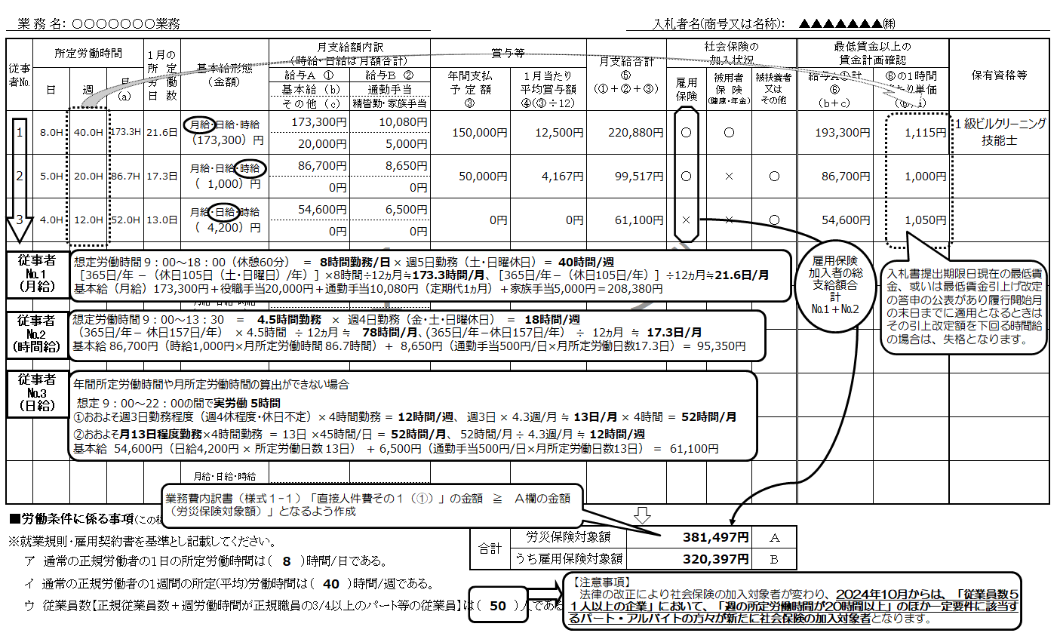

○様式１－２－２（年額用）記載要領
項 目 名 | 説 明
従事者№ | 前記記載の「様式1－２－１(月額用)記載要領」を参照
所定労働時間 | 前記記載の「様式1－２－１(月額用)記載要領」を参照
１月の所定  労働日数 | 前記記載の「様式1－２－１(月額用)記載要領」を参照
基本給形態  (金額) | 前記記載の「様式1－２－１(月額用)記載要領」を参照
月支給額内訳 | 前記記載の「様式1－２－１(月額用)記載要領」を参照
年間支給額 | １ 年間給与➂  業務従事者毎の年間の給与額となります。次の計算に基づく金額を記入してください。  年間給与➂ ＝ 【給与A➀［基本給(b) ＋ その他(c)］ ＋  給与B➁［通勤手当＋精皆手当・家族手当］】 × 12月  ２ 年間賞与等（支給予定額)➃  業務従事者毎に想定する年間の賞与等（臨時の給与を含む）の金額を記入してください。  ３ 年間給与等支給額計➄  業務従事者毎の年間給与等支給額となります。次の計算に基づく金額を記入してください。  年間給与総支給額 ＝ 年間給与➂ ＋ 年間賞与等➃
社会保険  の加入 | 前記記載の「様式1－２－１(月額用)記載要領」を参照
最低賃金以上の  賃金計画確認 | 前記記載の「様式1－２－１(月額用)記載要領」を参照
保有資格等 | 前記記載の「様式1－２－１(月額用)記載要領」を参照
労働条件に  係る事項 | 前記記載の「様式1－２－１(月額用)記載要領」を参照
【様式１－２－２（年額用）記載例】
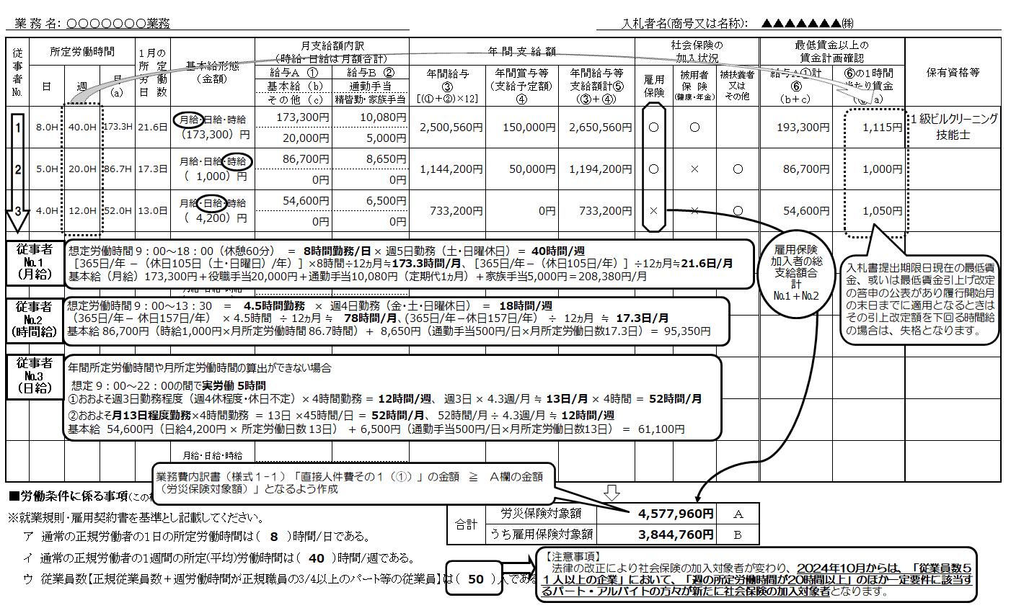

社会保険料事業主負担分調書（様式１－３)記載要領

「社会保険料事業主負担分調書（様式１－３。以下「同じ」。）」は、「業務従事者賃金支給計画書（様式１－２－１又は１－２－２。以下「同じ」。）」に記載した業務従事者に係る社会保険料の事業主負担分の算出調書となります。
記入にあたっては、『【業務費内訳書（様式１－１）の｢業務従事者に係る法定福利費⑦｣の金額】≧【社会保険料事業主負担分調書の合計額Ｄ欄】』となるよう、次の事項に沿って作成してください。
項 目 名 | 説 明
従事者№ | ｢業務従事者賃金支給計画書｣に記入した業務従事者毎に付番した「従事者№」と連動するように、「従事者№」を記載してください。
標準報酬月額＋  １月の平均賞与額  (月支給額合計)  又は  年間給与等総額 | 「業務従事者賃金支給計画書」に記入した業務従事者毎に、全国健康保険協会など(以下「協会けんぽ等」という。)の保険者が示す健康保険・厚生年金保険(被用者保険)の保険料額表をもとに、  (1) 「月額」を算定する場合は、「様式1-2-1(月額用)」の「給与A(①)＋給与B(②)の金額」に応じた標準報酬月額を導き、当該金額に「様式1-2-1(月額用)」の「１月当たりの平均賞与額(➃)」の金額(百円未満切捨て)を加算した金額を記入してください。  (2) 「年額」を算定する場合は、「様式1-2-2(年額用)」の「年間給与等支給額計➄」の金額(千円未満切捨て)を記入してください。また、上記(1)で導いた標準報酬月額に算出した金額に12を乗じた金額に、「様式1-2-2(年額用)」の「賞与等(年間支給額)➃」の金額(千円未満切捨て)を加算した金額を記入してもかまいません。
健康保険・厚生年金保険(被用者保険)等の  保険料率 | １ 協会けんぽ等の保険者が示す健康保険・厚生年金保険(被用者保険)の保険料額表をもとに、保険種別毎に事業主負担分に係る保険料率を記入してください。  ２ 契約期間中に保険料率の変動を見込んでいる場合は、業務履行開始日(又は入札書受領期限日)の時点で適用となる保険料率を記入して作成してください。
その他 | 被用者保険(健康保険、介護保険、厚生年金保険)、子ども・子育て拠出金、労災保険料及び雇用保険の６種類の社会保険以外に、見積もっている法定福利費がある場合、その費用を記入してください。  （例）中小企業退職金共済
労災保険料及び  雇用保険料 | １ 労災保険料及び雇用保険料の事業主負担分の費用を記入してください。  ２ 対象賃金額には、｢業務従事者賃金支給計画書｣の「合計額Ａ（労災保険対象額）」及び「合計額B（うち雇用保険対象額）」の額をそれぞれ記入してください。  ３ 労災保険及び雇用保険の事業主負担分の保険料率を、それぞれ記入してください。契約期間中に保険料率の変動を見込んでいる場合は、業務履行開始日(又は入札書受領期限日)の時点で適用となる保険料率を記入して作成してください。なお、労災保険料のメリット制を適用している場合は、率が確認できる書類（労災保険率決定通知書）を添付してください。
＜注意＞
次の記載例で示した保険料率は、令和５年３月の適用保険料率を記載しています。
提出（算出）にあたっては、業務履行開始日(又は入札書受領期限日)時点で適用となる「保険料額表」を参考にして作成してください。
○月額の場合［業務従事者賃金支給計画書(月額用)(様式１-2-1)を参考に算定］
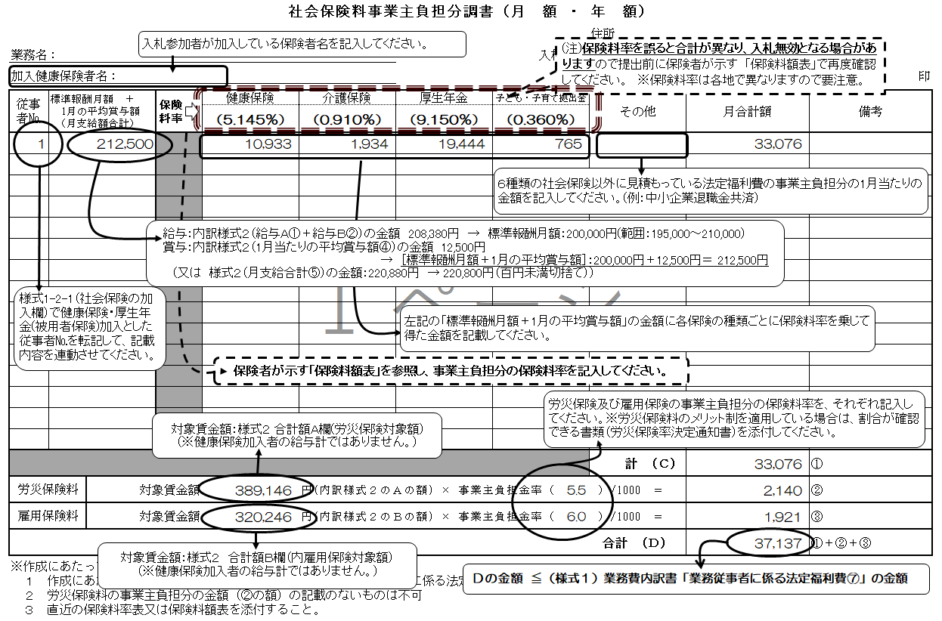
○年額の場合［業務従事者賃金支給計画書(年額用)(様式１-2-2)を参考に算定］
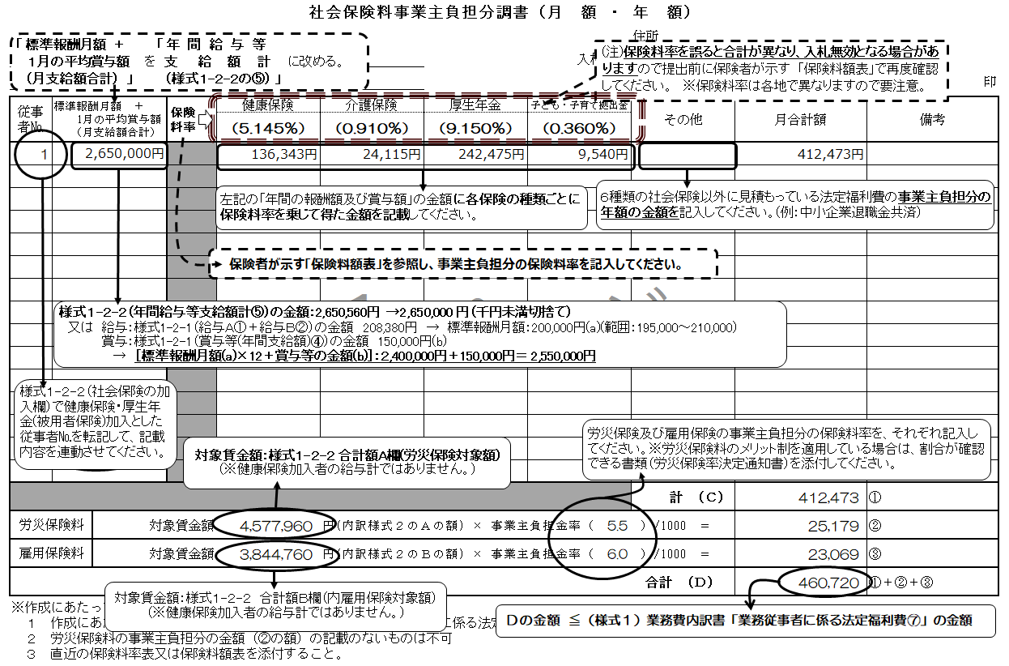

業務従事者配置計画書（様式１－４）記載要領

「業務従事者配置計画書（様式１－４）」は、業務対象施設において日常的に従事（常駐）する労働者の配置計画書を、下記の事項に沿って作成してください。
なお、本調書は、通常の業務日１日当たりの労働者の配置計画を記載していただきますので、複数の労働者によりローテーションを組んでの対応が想定されている場合は、業務従事者賃金支給計画書（様式１－２－１又は１－２－２。以下同じ。）により提出したすべての労働者について記載する必要はありません。（例：１日当たり３人を配置予定の業務において、当該業務を４人の労働者でローテーションを組み履行していく場合、配置する３人の平均的な配置時間数を記入）
項目名 | 説 明
従事者№ | ｢従事者№｣は「１」又は「Ａ」から始まる連続番号を付記してください。  なお、当該№を「業務従事者賃金支給計画書」の№と連動する必要はありません。
従事者区分 | ｢従事者区分｣は、業務毎に労働者の技能や実務経験等によりＡ、Ｂ又はＣの３区分としています。  労働者の区分について、次の表を参考に該当する区分に「○」を付してください  業 務 名 区 分 説 明  ①建物の清掃業務 Ａ：１級ビルクリーニング技能士の資格を有する者又は清掃業務について作業の内容判断ができる技術力及び作業の指導等の総合的な技能を有し、実務経験６年以上程度の者 Ｂ：２級ビルクリーニング技能士の資格を有する者、３級ビルクリーニング技能士の資格取得後実務経験２年以上程度の者又は清掃業務について作業の内容判断ができる技術力及び必要な技能を有し、実務経験３年以上６年未満程度の者 Ｃ：清掃業務について、清掃員Ａ又は清掃員Ｂの指示に従って作業を行う能力を有し、実務経験３年未満程度の者  ②その他の 業務 Ａ：作業の内容判断ができる技術力及び作業の指導等の総合的な技能を有し、実務経験６年以上程度の者 Ｂ：作業の内容判断ができる技術力及び必要な技能を有し、実務経験３年以上６年未満程度の者 Ｃ：Ａ又はＢの指示に従って作業を行う能力を有し、実務経験３年未満程度の者
その他 | 下記の記載例に従って従事者の配置を図示し、労働時間及び休憩時間を記載してください。  １ 深夜24時を越え翌日までの勤務の場合には、同行の左端０時から続けて記入してください。  ２ 監視・断続的労働（労働基準監督署から許可を受けるもの）を予定する場合は、賃金を支払うべき労働時間と見なしますので、１日の労働時間に含めて記載してください。  ３ 変形労働時間制の適用を受ける予定の従事者については、「変形労働時間制」の欄に「○」を付してください。  ４ 「時間帯別従事者人数」の欄には、１時間単位で従事した延べ人数を記載してください。（勤務開始又は終了時間が「○○時30分」のように、１時間に満たない時間であっても、１時間として延人数に計上してください。）
【記載例】
